Исследовательская работа по теме: «Лекарственные растения на страже здоровья школьников»

МОУ «ООШ с.Калмантай Вольского района Саратовской области»

Выполнили учащиеся 2 класса
Руководитель: учитель
начальных классов
Иванова Наталья Николаевна

Содержание исследования:
1. Цель и задачи исследования
Выяснить, какие лекарственные растения произрастают в Саратовской области.
Классифицировать лекарственные растения Саратовской области по следующим признакам:
• а) редкие и распространенные
• б) травы, кустарники, деревья
• в) лечебный плод, лист, корень
• г) какие болезни лечат
• д) противопоказания
2. Исторические сведения о лекарственных растениях
3. Лекарственные растения Саратовской области:
• а) редкие и распространенные
• б) травы, кустарники, деревья
• в) лечебный плод, лист, корень
• г) какие болезни лечат
• д) противопоказания
4.Приложения:
4.1. Рецепты и заготовка
4.2. Аптечка школьника
4.Вывод
5.Список использованной литературы

Исторические сведения о лекарственных растениях.
С давних времен растения были не только источником питания людей, получением орудий труда, одежды, но и прекрасным средством от болезней. Уже в первобытном обществе люди знали болеутоляющие свойства семейства пасленовых, растения, действующие на пищеварительный тракт и даже наркотические.
Врачевание всегда было доходным занятием, поэтому лекари принимали меры к тому, чтобы людей, знающих лечебные свойства трав, было поменьше. Желающих заняться этим делом всячески отпугивали, окружая свое ремесло таинственностью. Сбор, изготовление лекарств и лечение сопровождались магическими приемами и заклинаниями. В средние века знахари принимали пациентов в мрачных пещерах или хижинах, украшенных черепами, черными кошками, совами. Когда давали лекарство, шептали страшные заклинания, а чтобы заставить других людей отказаться от самостоятельных поисков трав, о вполне безобидных растениях сочиняли полные ужасов легенды. На Руси сбор трав приурочивался к дню Аграфены-купальницы (6 июля по новому стилю). У сборщиков этот день зовется «Аграфена — злые коренья». Массовое цветение трав совпадало с этим днем и следующим за ним днем Ивана Купалы (7 июля) — временем сбора волшебных трав. В праздновании дня Ивана Купалы соединились христианские и языческие верования. Иван — Иоанн Креститель, который «купал», т. е. крестил Христа, и Купала — языческий бог, которому в древние времена «благодарения и жертвы в начале жатв приносиху». По народному поверью, собранные в этот день травы обладали особой целительной силой. Параллельно с народной медициной рациональные приемы сбора лекарственных растений разрабатывались научной медициной. Интересны в этом отношении рекомендации Авиценны (XI в. н. э.): «Листья надо срывать после того, как они полностью приобретут свойственный им объем и форму и останутся в таком виде некоторое время, но прежде, чем они изменят окраску и сломаются. Семена следует собирать после того, как тело их окрепнет и когда их покинет незрелость и водянистость, а что касается корней, то их следует брать до того, как начнется листопад. Цветки следует собирать после полного их раскрытия.
В современной медицине лекарственные растения не только не утратили своих позиций, но привлекают к себе все более пристальное внимание ученых. Из более чем 3000 препаратов, применяемых отечественной медициной, 40% вырабатываются из лекарственных растений. С каждым годом число их увеличивается. Лекарственным растениям нередко отдают предпочтение в связи с их небольшой токсичностью и возможностью длительного применения без проявлений побочного действия.

Лекарственные растения Саратовской области.
Фитотерапия, или лечение травами,- самая древняя и самая молодая наука, которая сочетает в себе тысячелетний опыт древней традиционной и народной медицины разных стран с достижениями современной медицины. Её ещё называют "кладовой здоровья" или богатейшим многовековым опытом.
Растительность Саратовской области разнообразна и богата. Флора включает около 1500 видов. Среди них особое место занимают лекарственные растения, целебные свойства, которых обусловлены действующими фармакологически активными веществами.
Именно они наиболее ценны, хотя и содержатся в растениях в минимальных количествах.
Классификация лекарственных растений Саратовской области:
Редкие и распространенные лекарственные растения:
- сосна меловая, черемуха, земляника лесная, ландыш майский, багульник болотный, кубышка желтая, девясил высокий, пастушья сумка, чабрец;
- береза, липа, ольха, крушина, калина, шиповник, зверобой, малина, душица, толокнянка, чистотел, валериана, череда, одуванчик, крапива, пустырник, мать-и-мачеха, подорожник, донник лекарственный, терновник, барбарис, цикорий, лопух большой;
Травы, кустарники, деревья:
-толокнянка, душица, зверобой, земляника, чистотел, щавель, валериана, ландыш майский, кубышка желтая, череда, девясил высокий, одуванчик, крапива пустырник, мать-и-мачеха, подорожник, пастушья сумка, донник лекарственный, цикорий, чабрец, лопух большой;
- крушина, калина, шиповник, малина, терновник, барбарис;
- черемуха, береза, дуб, сосна, ольха, липа;
Лечебный плод/цвет, лист, ствол/стебель, корень
- ольха, сосна, черемуха, липа, калина, шиповник, толокнянка, малина, зверобой, душица, земляника, чистотел, пустырник, донник лекарственный, терновник, барбарис, чабрец;
- береза, толокнянка, малина, земляника, ландыш майский, одуванчик, крапива, мать-и-мачеха, подорожник, пастушья сумка, донник лекарственный, барбарис, лопух;
- береза, сосна, дуб, крушина, череда, пастушья сумка;
- щавель конский, валериана, кубышка желтая, девясил высокий, хвощ полевой, цикорий.
Какие болезни лечат
- сердечно - сосудистые – 7 (боярышник, тысячелистник, калина, овес, земляника, ландыш, пустырник);
- кровоостанавливающие – 30 (крапива, калина, подорожник, зверобой, хвощ полевой, пастушья сумка);
- возбуждающие и успокаивающие нервную систему – 16 (береза, валериана, пустырник);
- мочегонные и желчегонные – 20 (маргаритка, одуванчик, калина, береза, календула, сосна, шиповник, земляника, чистотел, багульник, полынь, терновник);
- слабительные – 16 (щавель, одуванчик, барбарис, лопух
- желудочно-кишечные – 55 (цикорий, ольха, черемуха, липа, крушина, малина, душица, щавель, девясил, тысячелистник, тмин);
- кожные, потогонные, антисептические и др. – 43 (тысячелистник, чистотел, душица, череда, хвощ полевой, мать-и-мачеха, донник, цикорий, лопух);
- витаминоносные - 200 (шиповник, смородина, земляника, терновник);
- противовоспалительные – 140 (алтей лекарственный, шиповник, шалфей лекарственный, дуб, мать-и-мачеха, липа, малина, зверобой, багульник, чабрец).
Противопоказания к применению
- барбарис - климактерические кровотечения, кровотечения при задержке в матке частей плаценты.
- девятисил - беременность, болезни сердца и почек. При передозировке могут наблюдаться отравления.
- зверобой - гипертония.
- ландыш - отравление ландышем происходит при избыточном употреблении спиртовой настойки, а также при поедании ягод детьми. Особенно опасно употреблять домашние заготовки ландыша. При отравлениях требуется срочно промыть желудок, использовать активированный уголь, также надо принять меры по лечению сердечных нарушений.
- полынь - беременность, повышенная кислотность желудка, малокровие. Нельзя принимать препараты полыни больше 2 месяцев подряд. Длительное применение вызывает галлюцинации, психические заболевания и даже смерть. В больших дозах полынь вызывает рвоту.
- рябина - не рекомендуется употреблять свежие плоды рябины в большом количестве, чтобы не допустить передозировки парасорбиновой кислоты, которая в них содержится. В сушёных или замороженных плодах - эта кислота разрушается.
Сок из свежих ягод рябины противопоказан при повышенной кислотности желудка
- сирень – ядовитое растение и требует большой осторожности при её применении
- сосна - беременность, нефрит, гепатит
- цикорий - не рекомендуется при язвенной болезни желудка и двенадцатиперстной кишки
- чистотел - ядовит. При поедании животными он вызывает отравление. Настойка и сок чистотела используются как наружное средство. В редких случаях очень осторожно внутрь, при этом дозировка должна быть согласована с врачом, иначе не избежать отравления.
- щавель - щавелевая кислота, содержащаяся в щавеле, связывается с кальцием и приводит к образованию камней в почках – оксалатов. Почечные больные должны ограничить приём щавеля. Также нельзя принимать препараты щавеля постоянно в качестве слабительного - они вызывают привыкание.
Рецепты:
1.Барбарис
- настой листьев: 1 столовую ложку сухих листьев залить 1 стаканом кипятка, нагревать на водяной бане 15 минут. Принимать по 1 столовой ложке 3-4 раза в день при заболеваниях печени и желчного пузыря в течение 2—3 недель
- настой корней: 1 чайную ложку сухой коры корней барбариса настаивать 4 часа в 2 стаканах кипяченой воды, процедить. Пить в несколько приемов глотками в течение суток, при желудочных заболеваниях
- недозрелые ягоды барбариса маринуют или солят и подают к мясу и дичи. Из зрелых плодов барбариса готовят варенье.
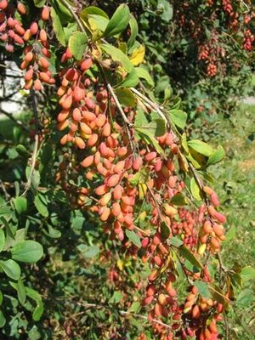
Барбарис обыкновенный
2.Девясил высокий (девятисил)
- используют спиртовую или винную настойку, отвар корней девятисила. Применять при простудных заболеваниях
- отвар из корней: 20 г сушеных корней с корневищами кипятить 5 мин в 200 мл воды, настаивать в теплом месте 4 ч.
- настойка из девясила: залить 100 мл спирта 20 г измельченного корня, настоять 10 дней, процеживают. Принимать по 20 капель 3 раза в день за 20 мин до еды, при заболеваниях желудка.
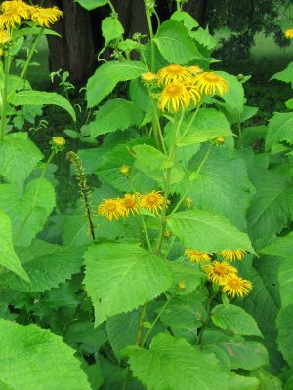
Девясил высокий (девятисил)
3.Зверобой
- внутрь в виде чая. Столовую ложку измельченной травы залить стаканом кипятка, кипятить 15 минут на слабом огне, процедить. Пить по 1/4 стакана 3 раза в день. Снаружи - полоскание настойкой зверобоя.
- используется также зверобойное масло.
0-25 г. свежих измельченных листьев и цветков зверобоя, заливают 200-250 гр. оливкового (можно брать подсолнечное или льняное) масла, настаивают 3-4 недели, процеживают. Хранят масло в темной бутылке. Принимают при язвенной болезни желудка и двенадцатиперстной кишки по 2 ст. ложки за полчаса до еды в течение 1-2 месяцев. Зверобойное масло используется также наружно.
- свежерастёртое растение применяется для лечения ран.

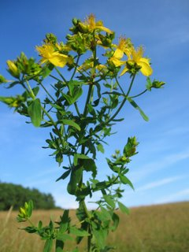
Зверобой продырявленный
4.Калина обыкновенная
- ягоды калины целебны только в свежем виде. Употребляют свежий сок или желе из свежей калины с сахаром по 1 столовой ложке 3-4 раза в день
- отвар коры: 1 столовую ложку сухой коры заливают стаканом кипятка и выдерживают на пару 30 мин. Употребляют по 1 столовой ложке 3-4 раза в день при сердечно-сосудистых заболеваниях.
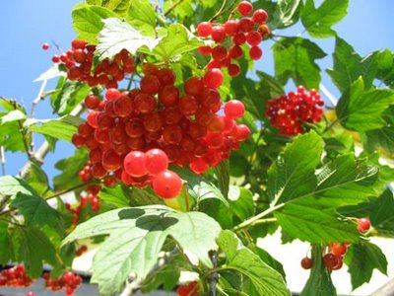
Калина обыкновенная
5.Крапива двудомная
- крапиву широко используют для приготовления салатов, супов, борщей, рассольников.
- водный настой: 3 ложки измельченной травы на 2 стакана кипятка, настаивать 4-6 часов, процедить, принять в течение дня небольшими порциями при кровотечениях
- отвар корней: две столовых ложки корней крапивы залить стаканом кипятка, кипятить на медленном огне 15-20 минут. Принимать по 1/3 стакана 3 раза в день. Применять при простудных заболеваниях.
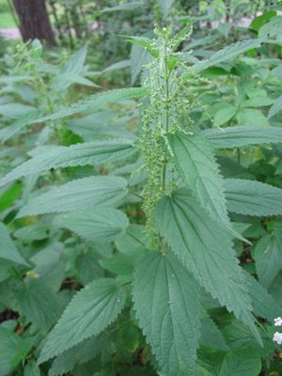
Крапива двудомная
6.Ландыш майский
– заполнить сосуд на ¾ мелконарезанными листьями ландыша, залить водкой, настоять 2 недели, процедить. Употреблять по 1-12 капель детям и 10-15 капель взрослым 2-3 раза в день за 30 минут до еды при заболеваниях сердца и сосудов
– заварить стаканом кипятка 4 гр. высушенных листьев, настоять 40 минут, принимать по 1 столовой ложке каждые 2 часа при заболеваниях желудочно-кишечного тракта.
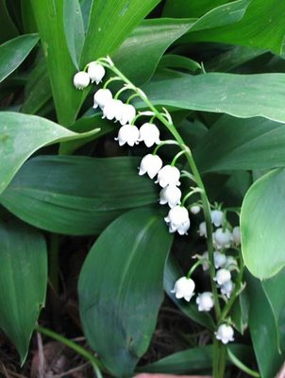

Ландыш майский
7.Липа мелколистная
- 1 чайную ложку липового цвета заварить в 1 стакане кипятка. Пить 2—3 раза в день по полстакана до еды. Применяют при воспалениях.
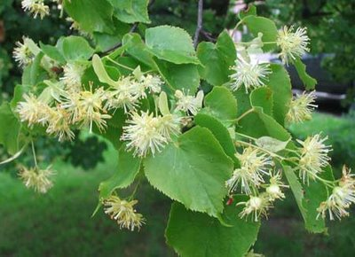
Липа мелколистная (сердцевидная)
8.Лопух войлочный
- порошок сухого корня, взятый в равном количестве с медом, настаивают 5-7 дней в водке и принимают отфильтрованный настой по столовой ложке 3-4 раза в день. На стакан водки обычно берут 10 г сырья. При заболеваниях желудка и против опухоли
- также применяется сок свежих листьев, измельчённые листья, отвар корней.
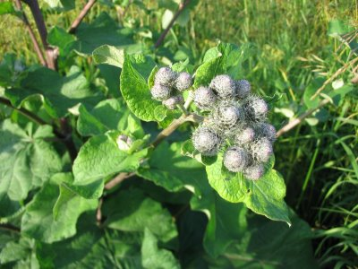
Лопух войлочный
9. Подорожник большой
- отвар листа подорожника: 2 столовые ложки сухих листьев заливают стаканом горячей кипяченой воды, нагревают на пару 30 минут. Применяют внутрь по 1 столовой ложке за 15 мин до еды 3 - 4 раза в день
- также используются настои и свежий сок растения при воспалениях.
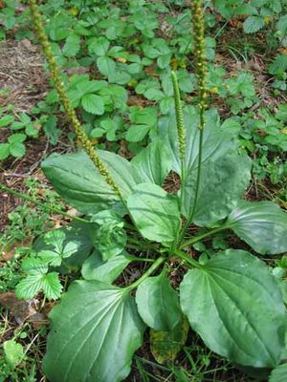
Подорожник большой

10. Сосна обыкновенная
- в виде водного настоя, для прогревания в парах при кашле, в виде ванн.
- 10 гр. хвои отварить в 1 стакане воды, настоять, пить по 1 столовой ложке 3 раза в день при заболеваниях дыхательных путей.
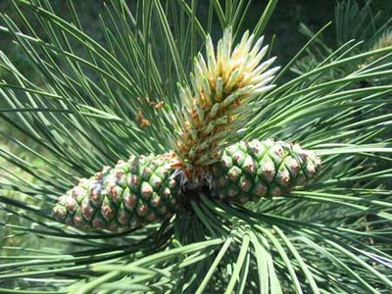
Сосна обыкновенная
11.Цикорий обыкновенный
- 20 г корня или травы цикория на 1 стакан воды, кипятить 2—3 минуты, настаивать 15—20 минут, принимать по 2 ст. ложки 3 раза в день. Действие противомикробное, противовоспалительное, успокаивающее
- вымыть корни, разрезать на кусочки, высушить, поджарить до побурения на сухой сковороде и измельчить в кофемолке. Использовать как суррогат кофе при повышенном сахаре.
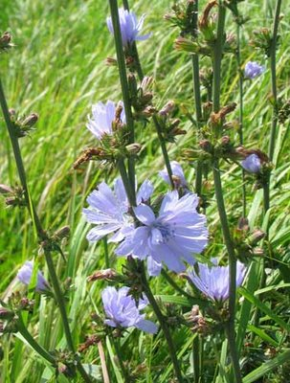
Цикорий обыкновенный
12. Чистотел большой
- сок чистотела: вырвать с корнем куст, очистить, вымыть и весь корень с листвой пропустить через мясорубку, отжать через двойную марлю и сок слить во флакон. Через пять суток он начнет бродить. После этого он хранится в прохладном месте в течение продолжительного времени. Употреблять по капелькам, закапывая в нос от полипов.
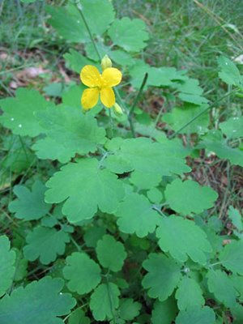
Чистотел большой
13. Шиповник
- настой шиповника лучше всего готовить в термосе. Измельченные плоды засыпаем в термос, заливаем крутым кипятком (из расчета 1 столовая ложка плодов на 1 стакан кипятка) и плотно закрываем пробкой, настаиваем 10 часов. Процедить и принимать по 100 мл за полчаса до еды 2 раза в сутки. Оказывает противовоспалительное действие.
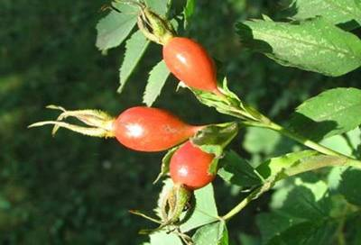
Шиповник коричный

Заготовка:
- почки (березы, тополя, сосны). Собирают их ранней весной, когда они набухают, но еще не тронулись в рост (март, апрель). Сушат очень осторожно, длительное время, в прохладном проветриваемом помещении, чтобы не распустились.
- кора (дуба, калины, крушины) собирают весной в период усиленного соковыделения, когда она легко отделяется от древесины.
- листья собирают в период бутонизации и цветения растений.
- травы обычно собирают в начале цветения или при полном цветении (в зависимости 0от вида).
- цветки и соцветия собирают в начале цветения, когда они содержат максимум полезных веществ.
- плоды и семена надо собирать созревшими, без плодоножек, кроме тех, у кого они в зонтиках или щитках (рябина, тмин и др.).
- корни, корневища, луковицы собирают в период отмирания надземных частей растений, когда растения переходят в состояния покоя (конец лета - осень, можно и ранней весной). Отряхивают от земли и промывают.
- все надземные части растений собирают только в сухую погоду.
- не следует собирать растения вблизи дорог, предприятий, поврежденные болезнями и вредителями. Отбирают посторонние и поврежденные растения.
Сушка сильно зависит от вида.
-сырье, содержащее эфирные масла (тимьян, чабрец, душица и др.) сушат медленно, при температуре 30- 35 0С, чтобы масла не испарились.
- если есть гликозиды (горицвет, ландыш и др.), сушат при температуре 50- 60 0С, чтобы быстро прекратилась деятельность ферментов, разрушающих гликозиды.
- если есть аскорбиновая кислота (плоды шиповника и др.), сушат при 80- 90 0С, чтобы избежать ее окисления.
Растения, используемые для напитков, заваривают аналогично чаю, только желательно для этого использовать термос, или обернуть чайник, чтобы лучше настоялись (особенно это важно для шиповника).
Аптечка школьника:
Школьники часто жалуются на головные боли, боли в животе до приема пищи, на повышенную утомляемость, ухудшение зрения. Часто бывают ушибы, царапины. Если вы практически здоровы и данные заболевания появляются лишь эпизодически, то я рекомендую каждой семье для лечения и профилактики делать акцент на лекарственные растения, предварительно посоветовавшись с врачом. Пусть в аптечке школьника будут:
- мать - и - мачеха (головная боль, головокружения)
- душица обыкновенная (кашель, головная боль, головокружения)
- зверобой продырявленный (головная боль, простуда, головокружения, ожоги (масло), расстройство живота)
- мята перечная (простуда, нервное возбуждение, головная боль)
- тысячелистник/ромашка аптечная
(бронхит, гастрит, возбуждает аппетит, укрепляет десны, заживляет раны)
- чабрец меловой (кашель, аллергия)
- шишки хмеля (нервное возбуждение)
- цветки липы (повышенная температура, кашель)
- малина (жар, кашель, авитаминоз)
- крапива (кровотечения, авитаминоз, гастрит, головная боль, повышенное давление, аллергия, малокровие)
- семя укропа (беспокойный сон, грипп, бронхит, икота, ожог, аллергия, угревая сыпь)
- подорожник (кровотечения, усталость, гастрит, кашель, ангина, раны, укусы насекомых)
Вывод:
Значение лекарственных растений для здоровья современного человека трудно переоценить: минимум побочных действий, максимум полезных свойств, многочисленные защитные и лечебные механизмы, возможность оздоравливать и детей и взрослых. Лекарственные растения можно вырастить на даче, собрать в лесу, поле, около реки. Необходимо только хорошо знать эти растения, помнить о противопоказаниях, об изменении дозировки детям, уметь правильно заготовить и сохранить сырье, приготовить из него целебное снадобье, помнить правила сбора растений. Перед употреблением настоек, мазей и отваров, любых лекарств (даже из лекарственных растений) необходимо проконсультироваться с врачами или хотя бы уведомить родителей.
Список использованной литературы:
1. Гринкевич Н. И., А. А.Сорокин, Легенды и быль о лекарственных растениях, 1988
2. Журба О. В., Рабинович А. М., Терзиев А. П., Лекарственные растения: Фотоальбом, М., 1987.
3. Задорожный А. М., Кошкин А. Г., Соколов С. Я., Шретер А. И., Справочник по лекарственным растениям. М., 1992.
4. Маркова А. Травник, М., 2007
5. Шейкина С. С., Медицинская география, 2007
6. Школьник Ю., Растения. Полная энциклопедия, 2004
7. Энциклопедия, Лекарственные растения, 2006

